2011國際新生說明會

校內活動 張貼人：教務處 ╱ 公告日期：2011-09-05
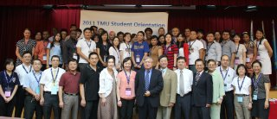

本校於100年9月3日下午2時召開100學年度國際新生說明會，與會人員接近80位，其中包括33位本校一級單位及學術單位代表及42位國際新舊生、陸生、家長。說明會由閻校長開幕致詞，一級單位介紹國際學生相關業務，以及國際學生會說明將協助新生註冊項目。國際新生們可藉此說明會得知服務單位窗口，並首次與其他新生及舊生們心得交流，收獲良多。

最後修改時間：2011-09-16 PM 9:39

